Risotto aux cèpes
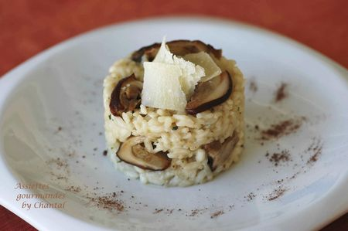
Ingrédients (pour 4 personnes):
250 g de riz Arborio, 75 cl de bouillon de volaille, 10 cl de vin blanc sec (Noilly-Prat), 100 g de mascarpone, 2 échalotes, 1 gousse d’ail, quelques brins de persil, 400 g de cèpes, 2 CS d’huile d’olive, 50 g de parmesan, sel et poivre.
Préparation:
Chauffer la poêle avec l’huile d’olive ; faire blondir les échalotes ciselées pendant 3 minutes.
Ajouter alors le riz et mélanger. Verser le Noilly-Prat et laisser cuire 5 minutes ; les grains de riz doivent devenir transparents.
Verser le quart du bouillon chaud, laisser sur feu doux jusqu’à ce que le liquide soit absorbé par le riz. Incorporer alors le reste du bouillon petit à petit. A chaque fois, le riz doit absorber tout le bouillon.
Remuer sans arrêt et laisser frémir à petit feu pendant environ 20 minutes. Saler, poivrer.
Couper les cèpes préalablement nettoyés en petits morceaux ; les faire revenir dans un peu d’huile d’olive .
Ajouter la gousse d’ail écrasée et le persil haché. Assaisonner.
Incorporer le mascarpone dans le riz en remuant avec une cuillère en bois.
Ajouter la moitié des cèpes.
Rectifier l’assaisonnement si nécessaire.
Mouler dans des emporte-pièces.
Déposer quelques morceaux de cèpes sur le dessus, parsemer de copeaux de parmesan (ou de parmesan râpé).
Décorer l’assiette avec de la poudre de cèpes séchés.
Conseils : la quantité de bouillon influera sur le moelleux du risotto.
On peut aussi incorporer 40 g de beurre au risotto en fin de cuisson. Pour obtenir de la poudre de cèpes, il suffit de mixer finement des cèpes séchés.
Assiettes Gourmandes
http://assiettesduchef.canalblog.com
assiettes.gourmandes@yahoo.fr

